BorbaPrev
Seu Future. Nassa Responsatxlwíadeí
FUNDO MUNICIPAL DE PREVIDÊNCIA SOCIAL DE BORBA - BORBAPREV
Processo N° 010/2025
Entrada em: 08/05/2025
ASSUNTO: SOLICITAÇÃO DE PASSAGENS E DIÁRIAS.
INTERESSADO (A): JANEIDE COLARES JATAI FERREIRA

ANEXO: AUTORIZAÇÃO DE VIAGEM conforme Decreto Regulamentar n° 01, de 23 de abril de 2025, Art. 3º, “a” - BorbaPrev.

MOVIMENTAÇÃO DO PROCESSO
ANDAMENTO | DATA |  |  | ANDAMENTO | DATA
 | 02 | or
 | 0? | O-F
 |  | OX |  |  | ■
 |  |  |  |  | * .
 |  |  |  |  |  |  | •


BorbaPrev
FUNDO MUNICIPAL DE PREVIDÊNCIA SOCIAL DE BORBA BORBAPREV 21.407,460/0001-09
Processo:010/2025
Interessado: Janeide Colares Jatai Ferreira
Assunto: Concessão de Diárias e Passagem para Participação no Curso Preparatório para Certificação Profissional do Ministério da Previdência Social
Considerando a importância da capacitação e aprimoramento dos servidores do BorbaPrev para o desempenho de suas funções;
Considerando a oportunidade de participação no Curso Preparatório para Certificação Profissional do Ministério da Previdência Social, a ser realizado nos dias 14 a 16 de maio de 2025, das 8h às 17h, na Sede da AMAZONPREV, no município de Manaus-Am;
Considerando o disposto no Decreto Regulamentar n° 01, de 23 de abril de 2025, que regulamenta os procedimentos para afastamento da sede e a concessão de diárias e passagens em viagens intermunicipais e interestaduais, no interesse do Fundo Municipal de Previdência Social;
DESPACHO:
AUTORIZO, com fundamento no Decreto Regulamentar n° 01/2025 [cite: 1] e no art. 147 do Estatuto do Servidor Público Municipal, o afastamento da sede do BorbaPrev da Auxiliar de Serviços Jurídicos, Janeide Colares Jatai Ferreira, para participação no Curso Preparatório para Certificação Profissional do Ministério da Previdência Social, na Sede da AMAZONPREV, no município de Manaus-Am.
CONCEDO, em conformidade com o Decreto Regulamentar n° 01/2025, à servidora, Janeide Colares Jatai Ferreira, o pagamento de: Cinco (05) diárias no valor de R$ 500,00 (quinhentos reais) cada, totalizando R$ 2.500,00 (dois mil e quinhentos reais); Passagem fluvial (ida e volta) no valor de R$ 300,00 (trezentos reais) cada, totalizando o valor de R$ 600,00 (seiscentos reais). O valor total de passagens e diárias é de R$ 3.100,00 (três mil e cem reais), a ser depositado na conta bancária disponibilizada no requerimento de autorização de viagem. O valor das diárias concedidas observa o Anexo I do referido Decreto.
DETERMINO que o Tesoureiro, Frank Brito da Fonseca, adote as providências necessárias para o empenho e pagamento das referidas despesas, observando os limites e procedimentos legais aplicáveis, em especial o disposto no Decreto Regulamentar n° 01/2025.
Avenida 13 de Maio. n° 108, Centro-CEP: 69.200-000/Borba-AM.
Fone: (92)996020911/ (92)98141-5148
https://borbaprev.transparencia-am.com.br/
E-MA1L: rpps@borbaprev.com
DETERMINO que a escolha da passagem fluvial observe os critérios de tarifa mais vantajosa, horários e duração do percurso, conforme estabelecido no art. 5º do Decreto Regulamentar n° 01/2025, priorizando a menor tarifa em classe econômica.
SOLICITO à servidora do BorbaPrev, Janeide Colares Jatai Ferreira que, ao término do evento, apresente relatório de participação, bem como os comprovantes de despesas, para fins de prestação de contas, conforme previsto no Decreto Regulamentar n° 01/2025.
Os atos de concessão de diárias e passagens serão disponibilizados no portal da transparência do BorbaPrev, em conformidade com o art. 11 do Decreto Regulamentar n° 01/2025.
Borba-AM, 08 de maio de 2025
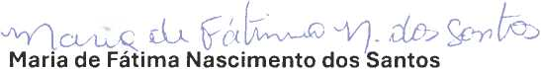

Presidente do BorbaPrev
CP RPPS DIRIG-I (526403980612901)
Dec. n° 0051/2025-GPMB
Avenida 13 de Maio, n° 108, Centro - CEP: 69.200-000/Borba-AM.
Fone: (92)996020911 / (92)98141-5148
https://borbaprev.transparencia-am.com.br/
E-MAIL: rpps@borbaprev.com

í
■■■■■ » lí'-'
o:
A Ilustríssima Senhora
MARIA DE FÁTIMA NASCIMENTO DOS SANTOS
Presidenta do BORBAPREV
Senhora Presidenta,
1. DADOS PESSOAIS | (X) Servidor integrante do quadro de |  |  | pessoal do
1. DADOS PESSOAIS | BorbaPrev  ( ) Conselheiro |  | S . •- ■’ J ‘ 'Zl: | pessoal do
Nome: Janeide Colares Jatai Ferreira
Nome da mãe: Aldadina Rodrigues Jatai
CPF: 835.374.222-53 | Data de nascimento: 25.10.1984 |  |  | •
RG. 1 ÓrgãoExpédidor: SSP  1869778-0 1 | UF: Am |  | Data de expedição: 12.12.2001
Matrícula: 05
Cargo: Auxiliar de Serviço jurídico |  |  | • \ | 'V r> '
Telefone: (92)98548-6132
E-mail pessoal: colaresjataij@gmail.com
2; DADOS BANCÁRIOS
- Nome e n°, dó’ Banco: Banco do  Brasil ntfM'^{Zí} s - | Agência: 4718  » | Conta ? Corrente:’ /íl:656 |  | DV: 4-
?3. OBJETO DA VIAGEM:
A viagem tem como objetivo, preparatório para Certificação Profissional do Ministério da Previdência Social. / v
: =—■ -
4. RELAÇAO DE PERTINÊNCIA:  í:'./ív" *'j.- v > | « 'í. |  | • •* j: ‘ f >* ■ • •

>■
• * ® ■?,. * «• •.
?. ‘ ‘ Avenida' 13 de Maio, n° 108, Centro - CEP: 69.200M)00/Borba-VM
. Fone: (92)996020911
httpsy/borbaprev.transparcncia-am.com.br/
FUNDO MUNICIPAL DE PREVIDÊNCIA SOCIAL DE BORBA
21.407.460/0001-09
001/2025 - AUXILIAR DE SERVIÇOS JURÍDICO - BORBAPREV
AUTORIZAÇÃO DE VIAGEM
(Decreto Regulamentar n°01, de 23 de abril de 2025, Art. 3º, “a” - BorbaPrev)
BORBAPREV
Rdoooton* O'O
FondoraM»
Assunto: Solicitação de Diárias e Transporte para Viagem a Cidade de Manaus-Am.

Por meio deste instrumento, venho respeitosamente requerer autorização para deslocamento da sede, bem como a liberação de diárias e o valor referente ao transporte para a viagem que realizarei a cidade de Manaus-Am, no período de 13/05/2025 a 17/05/2025, conforme segue abaixo:

BorbaPrev
S»u Futuro, Noss* RMpcraabilídadef
TRECHOS / PERCURSOS
DATA  t | -<#  ORIGEM | DESTINO | HORÁRIOS
DATA  t | -<#  ORIGEM | DESTINO | IDA |  | VO1 | 1TA
DATA  t | -<#  ORIGEM | DESTINO | Hora do início do compro misso oficial | Tempo estimado de deslocament o | Hora do fim do coitipromiss o oficial | Tempo estimado de deslocament o
13/05/2025 | BORBA | MANAUS | 10K | 08h | - | -
17/05/2025 | MANAUS | BORBA | - | * | 05h | 08h

A
* Os horários a serem descritos aqui têm por objetivo dar ao Solicitante de Passagem as informações^ necessárias pára realizar a cotação de preços e a consequente compra dá passagem que atenda aos critérios de interesse da Administração, vedada escolha pelo servidor.
Viagem urgente (menos de 15 dias de antecedência):
Embarque ou desembarque fora do período de 7h às 21 h:

FUNDO MUNICIPAL DE PREVIDÊNCIA SOCIAL DE BORBA 21.407:460/0001-09
*
6. JUSTIFICATIVA
Final de semana: -
Especificação de aeroporto:
Será necessário o pagamento de RS 3.100,00 (Três mil e cem reais), sendo:
* ■
- (02) Passagens fluviais no valor de RS 300,00 cada, totalizando RS 600,00.
5. DADOS DA VIAGEM
- (05) Diárias no valor de RS 500,00 cada, totalizando RS 2.500,00.
Passagens com qualquer uma das características abaixo somente serão emitidas mediante justificativá. Justifique todos os itens nos quais se enquadre a solicitação.
Dada a recente liberação da agenda do evento, a confirmação da participação na atividade sè deu com menos de 15 dias de antecedência. A presença dos responsáveis de cada segmento é fundamental para a representação institucional e a concretização dos objetivos planejados. * ,*
Desembarque que não cumpra antecedência mínima de 3 horas até o início dát atividades:
; 1
êrupo de mais de 5 pessoas:
V
F'
Avenida 13 de Maio, n° 108, Centro - CEP: 69.200-000/Borba-AM.
Fone: (92)996020911 "
https://borbaprev.transparencia-am.com.br/
T7-KAATT • fxorxt-oxr r«/\rtV
■■, F .

BorbaPrev
Sau FUturft.i
* ♦

FUNDO MUNICIPAL DE PREVIDÊNCIA SOCIAL DE BORBA

21.407.460/0001-09
Viagem com mais de 30 diárias acumuladas no exercício:
Por período superior a 5 dias contínuos
7. JUSTIFICATIVA PARA PENDÊNCIA DE PRESTAÇÃO DE CONTAS:

Nestes termos,

Pede deferimento

Borba-Am, 08 de maio de 2025.
* te
•tf

Janeide Colares Jatai Ferreira Auxiliar de Serviço Jurídico Port. N° 004.2025- Bórbaprev
£>
■ff
^{C}5 ■
t .4
í ^{s}
Avenida 13 de Maio, n° 108, Centro - CEP: 69.200-000/Borba-AM,
Fone: (92)996020911
https://borbaprev.transparencia-am.com.br? >
U-AA A TT ♦ rnnc/ííikArlvmrAv



AMAZONPREV
Ontem às 11:24

o ★ * e ♦

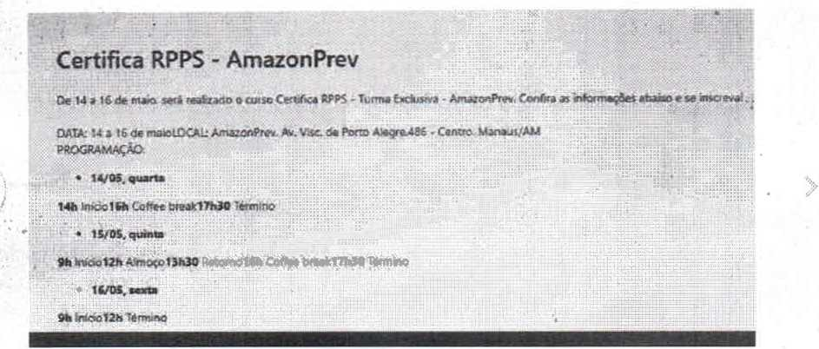


(3
íf
i 7
‘ L


09/05/2025 - BANCO DO BRASIL - 10:58:28
471804718 SEGUNDA VIA 0001
COMPROVANTE DE TRANSFERENCIA
DE CONTA CORRENTE P/ CONTA CORRENTE
CLIENTE: BORBAPREV MANUTENCAO
AGENCIA: 4718-X CONTA: 16.001-6
DATA DA TRANSFERENCIA 09/05/2025
NR. DOCUMENTO 554.718.000.011.656
VALOR TOTAL 3.100,00
****** TRANSFERIDO PARA:
CLIENTE: JANEIDE COLARES JATAI
AGENCIA: 4718-X CONTA: 11.656-4
NR. DOCUMENTO 554.718.000.016.001

NR.AUTENTICACAO
B.BA2.A1F.944.563.A8E

BorbaPrev
Seu Faturo. Mossa Responsabilidade!
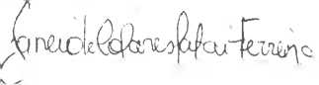

FUNDO MUNICIPAL DE PREVIDÊNCIA SOCIAL DE BORBA
21.407.460/0001-09

RECIBO

RS 3.100,00
Recebi do FUNDO MUNICIPAL DE PREVIDÊNCIA SOCIAL DE BORBA- BORBAPREV, a importância de RS 3.100,00 (Três mil e cem reais) referente ao pagamento de 05 (cinco) diárias para viajar a Capital do Estado do Amazonas (Manaus/Am), no período de 13/05/2025 a 17/05/2025, com a finalidade de participar do preparatório para Certificação Profissional do Ministério da Previdência Social.
Para maior clareza e exatidão, firmam o presente dando plena, geral e irrevogável quitação da importância ora recebida.
Borba, Am, 21 de maio de 2025.

Janeide Colares Jatai Ferreira
Auxiliar de Serviços Jurídico
Port. 004/2025 - BORBAPREV
Avenida 13 de Maio, n° 108, Centro - CEP: 69.200-000/Borba-AM.
Fone: (92)996020911
https://borbaprev.transparencia-am.com.br/
E-MAIL: rpps@borbaprev.com

BorbaPrev
Seu Ruturo, Nossa Responsabilidade!

RELATÓRIO DE VIAGEM - PRESTAÇÃO DE CONTAS (Anexar os bilhetes de passagens utilizados, bem como todo e qualquer documento que possa comprovar a realização da viagem)
Processo Borbaprev n° 010.2025
1. Identificação do Servidor
Nome: Janeide Colares Jatai Ferreira
Cargo/Função: Auxiliar de Serviços Jurídico Matrícula:5
Unidade/Órgão de exercício:
2. Identificação do Afastamento
Data de saída: 13.05.2025 | Data de chegada: 17.05.2025
Trecho de ida: Borba | Trecho de volta: Manaus
Identificar outros percursos:
3. Alterações/Cancelamentos/No Show: (Insira todas as informações e justificativas relativas a eventuais alterações realizadas, tais como: cancelamento de trechos, alteração de bilhetes emitidos (com ou sem ônus para a Administração), não comparecimento ao local de embarque.

Descrição: não houve alteração do trecho
4. Descrição sucinta da viagem
DATA | CIDADE | ATIVIDADES DESEMPENHADAS/CERTIFICAÇÂÕ ADQUIRIDA
13.05.2025  á 17.05.2025 | Borba/Manaus | Ao dias 13 de maio de 2025 ás 13h saímos do porto de Borba, chegando à Manaus às 20h, no dia 14 de maio às 14h, iniciamos a capacitação do preparatório para certificação profissional do Ministério da Previdência Social, io auditório do AmazonPrev, iniciou com a apresentação do  Instrutor Rodolfo Malafaia, os assuntos abordado foram: atualizações dos recursos, taxa de administração , plano de enefícios, concessão de benefícios , taxa de custeio, abono de permanência , insuficiência financeira, parcelamento, déficit atuarial , equacionamento do déficit, fluxos atuariais , regime financeiros , gestão contábil, comprev, esponsabilidade e inelegibilidade, compliance e ética, CRP( certificado de regulamento previdência), gestão de investimento, instrumento de renda fixa , renda variável e derivados.  No dia 15 e maio de 2025, o assunto abordo foram: classificação do fundo financeiro, tributos, imposto de renda, macroeconomia, CDI (certificação de deposito interfinanceiro, gestão de pessoas, pro-gestão, dimensões do pro-gestão, foi elaborado um exercício pelo instrutor, dia

BorbaPrev
Seu Future, Nossa Responsabilidade!
16 o assunto foram: taxa de câmbio, política econômicas, câmbio flutuante, câmbio fixo, banda cambial, deposito compulsório, taxa de redesconto, índices anbima, tesouro Selic, no final foi feito um exercício. Meu objetivo no curso foi buscar conhecimento para partilhar com os amigos de trabalho, para elaborar um trabalho de qualidade no Fundo Municipal de Previdência Social de Borba.
5. Observações necessárias a critério do servidor

Os comprovantes de passagem segam anexo.
Data do término da viagem: 17.05.2025
Data da prestação de contas: 21.05.2025
6. Justificativa para realização de prestação de contas fora do prazo de 10 dias úteis após o término da viagem:
A prestação de contas foi entregue no prazo.

Borba/AM, 21 de maio de 2025
At. te
JANEIDE COLARES JATAI FERREIRA
AUXILIAR DE SERVIÇOS JURÍDICO
PORT 004.2025- BORBAPREV

BILHETE DE PASSAGEM
PASSAGEIRO NO PORTO COM 1 HORA DE
ANTECEDÊNCIA A SAÍDA DA EMBARCAÇÃO
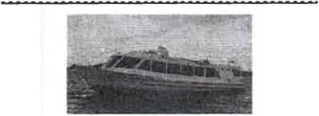
Emb LANCHA TAIS HOLANDA
Razão Social: A. S. AGENCIAMENTO
MARÍTIMO LTDA.
CNPJ: 10.579.831/0001-13
Endereço:
Fones: (92) 99984-9091 / (92) 99982-8170
DADOS DA VIAGEM
Ticket 254808 = Nr.Viagem: 9157
Trecho: 1023 ■ MANAUS/BORBA
Dt. Saída: 20/05/2025 05:00 Terça-feira
Poltrona: 43J
DADOS DO PASSAGEIRO Nome: JANEIDE COLARES

JATAI FERREIRA
Nasc.: 25/10/1984 Tel.: (92)98548-6132 Nacionalidade: BRASILEIRO
RG/CPF: 83537422253 - ADULTO Observação: BILHETE ELETRÔNICO // COMPRA WHATS
PAGAMENTO
Status: Paga
Forma de Pagto: PIX
Valor: 300.00
Vendedor. Maria Viana
Data Compra: 19/05/2025
Emissão: 19/05/2025
Impressão: 19/05/2025 09:45:00
INFORMAÇÕES IMPORTANTES
Peso de Bagagem: 15kg. Ultrapassando será cobrado 10.00 por kg
Não levamos animais de nenhuma espécie Criança 2 a 10 anos paga 70% do valor
QRCODE

—
hF. dc Bilhete-

Aí 312111
Data da Compra: / I
AGÊNCIA STARK NAVEGAÇÕES MANAUS
CNPJ: 52.913.020/0001-57
Inf.: (92) 99123-5007 (92) 99511-5359 _{y}
. PASSAGEIRO NO PORTO COM 1 HORA DE
ANTECEDÊNCIA A SAÍDA DA EMBARCAÇÃO
HORÁRIO DA SAÍDA:.O : 0^

Nome: _J ,

Data de faásc. 2
RG:
Nacionalidade: CeL:
Criança de Coto: O Sim
Nome (Criança):
Destino^^W# X
Data da Viagem: 3
Valor RS: (
Assinahira-7
^{r}b*e—M«a »eiiiiWaní-esoc>» Bagagem p»nr»lidoporpassagerro15i<g, ultrapassando⁻' pa rao »- J 5.00 por kg. Crianças de 02 s 10 anos papam 70% da passagem
Nàc levamos «opor. NSo transportamos arrimeis de nenhuma espécie. Em caso de devolução da passagem a taxa de 10% o cancatememo do Nhete. Anies da aaida da embarcação, e depois da eaida da lancha 30% a taxa.
O Não
AGÊNCIA STAAK NAVEGAÇÕES MANAUS
OW: S2.S13.020/0001-S7
htf.: (92) 99123-5007 (92) 99511-5359 .
Bilhete: N° da Cadeira: L-1 V Z-5
Data da Viagem
Assinatura:
Valor: ~ 012111


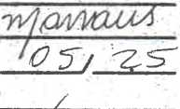
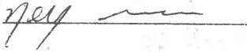



Comprovante BB
© Pix Enviado

R$ 300,00
09/05/2025 às 13:11:15
Recebedor
Neliane S Rodrigues
CPF
***.687.912-**
Agência
4540
Conta
8025995060
Instituição
00360305 CAIXA ECONOMICA FEDERAL
Tipo de conta
Conta Poupança
Chave Pix
+5592995115359
Pagador
Janeide Colares Jatai
CPF
***.374.222*“
Agência
4718-X
Conta
11656-4
Instituição
00000000 BCO DO BRASIL S.A.
Informações adicionais
ID: E0000000020250509161057399018422
>
Documento: 000000000050902
Autenticação SISBB: F.5FD.27B.AE7.63B.3F2
Notificação enviada em: 09/05/2025 às 13:11:16
Central de Relacionamento:
4004 0001 Capitais e regiões metropolitanas.
0800 729 0001 Demais localidades.
SAC: 0800 729 0722.
Ouvidoria: 08 0 0 729 5678.
Atendimento a deficientes auditivos ou de fala:
0800729 0088.
Esse é o novo comprovante do Banco do Brasil. Mais clareza nas informações, facilitando sua vida.
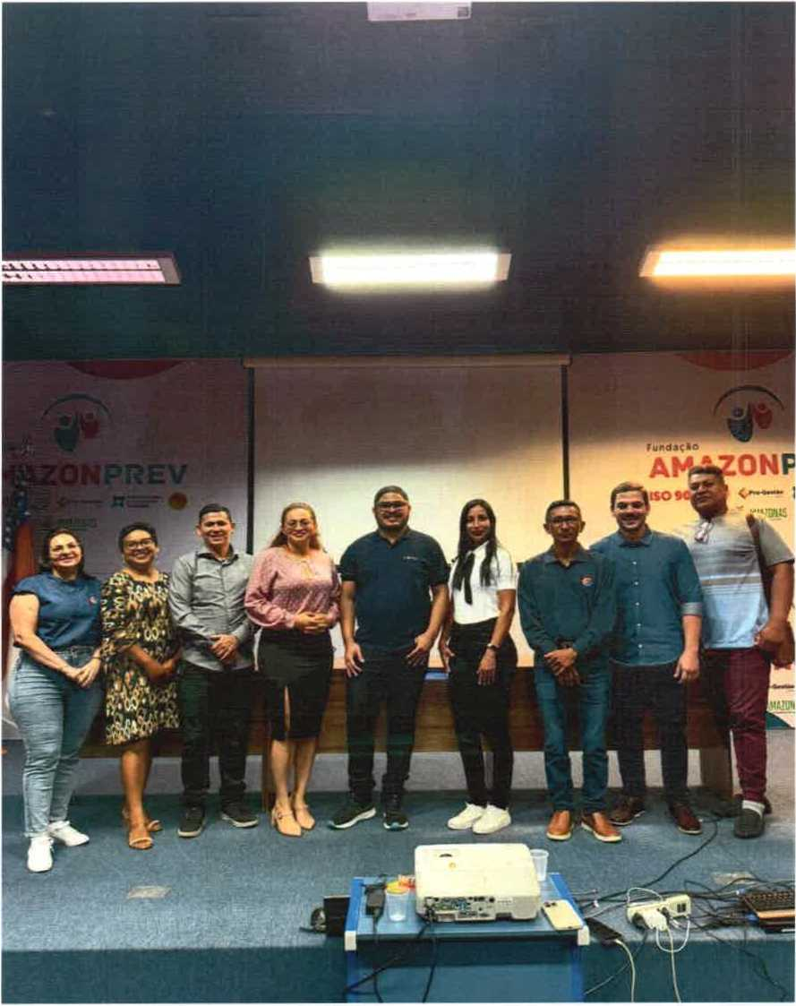

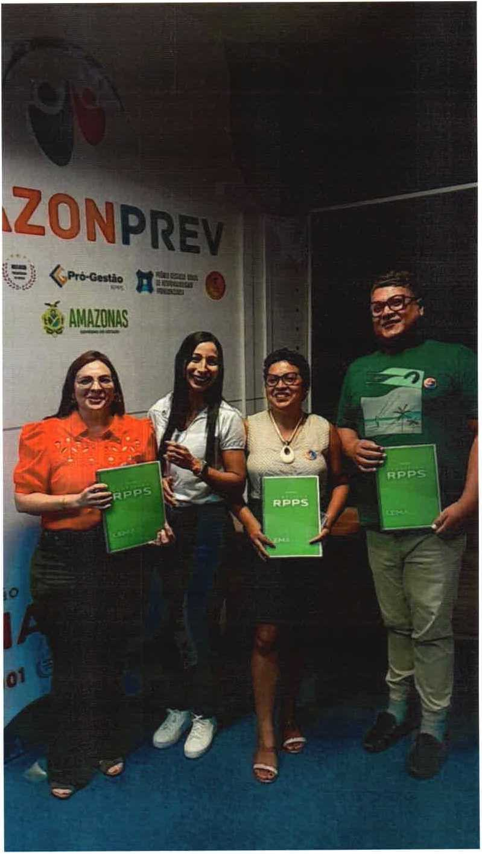
\-mT -2'-^^,,
rpfs-mps- vmazoxprev
llkw.' <W1I UH
rtorune NíKTwnto Carnes
Cteuf.lda de Oaeelre Alsn
G*uci»«* 1 uni» lustosa de soara
t> ATMtre Íí moí da 5<tvi
A*ran«o Conw Uma Juniot
AJàw.-t» Mntó ítíÈNJüu
CcroRirc Mct*
<nroma Ff*rx *uvtr dte So^z» ils.ÇOíTl
Adonai Wnlo Cawkante
•!' MjHnNj da $,r._{a}
Cnfli»re P*ntt4» CouwsJ»


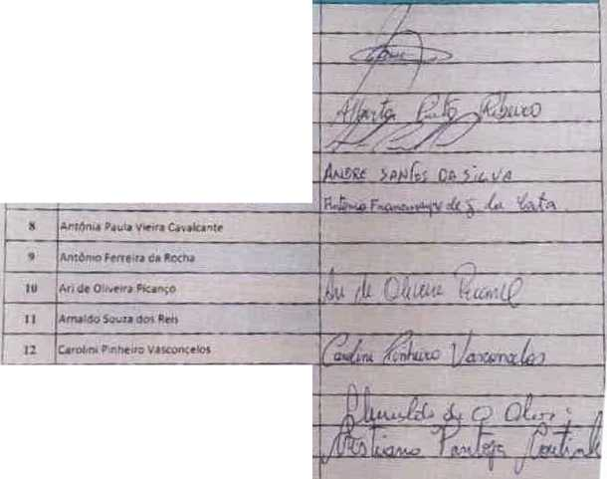

. j&OTtíFi 6. 4 ^ífcó-9
Edtwnurde SUv« » 5«M
facete* r m G^zv/yf Ta^,
LKHondas CMtdlUU'
20
í-lsantefaCrutovam TMntó»
11
ltisangela Hgueaedc Carlos

t AMAZONAS





